Отчёт по лабораторной работе 6
Статическая маршрутизация VLAN
Гафоров Нурмухаммад
Содержание

1 Введение

1.1 Цель работы
Настроить статическую маршрутизацию VLAN в сети.

2 Ход выполнения
В Cisco Packet Tracer был открыт проект сети. В логической области проекта был размещён маршрутизатор Cisco 2811. Устройству было задано имя msk-donskaya-ngaforov-gw-1. Маршрутизатор был подключён к порту FastEthernet0/24 коммутатора msk-donskaya-ngaforov-sw-1, что обеспечивает подключение маршрутизатора к коммутируемой сети и позволяет реализовать маршрутизацию между VLAN.
Топология сети включает несколько коммутаторов доступа, оконечные устройства пользователей и серверы (web, file, mail), соединённые между собой через магистральные соединения и центральный коммутатор.
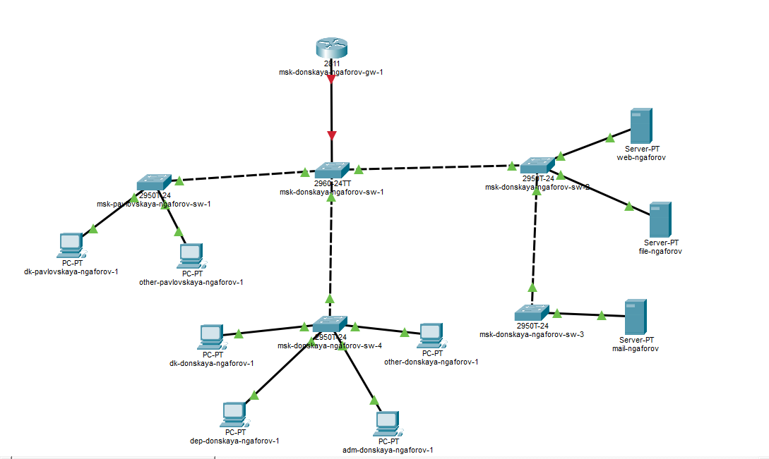
Рис. 1: Топология сети с маршрутизатором и коммутаторами

2.1 Первоначальная настройка маршрутизатора
После добавления устройства была выполнена базовая настройка маршрутизатора через консольный интерфейс. Был выполнен переход в привилегированный режим enable, затем в режим глобальной конфигурации configure terminal. На маршрутизаторе было задано имя устройства, настроен пароль для консольного доступа и для удалённого подключения.
Для обеспечения безопасного удалённого администрирования была выполнена настройка доступа по протоколу SSH. Для этого было задано доменное имя устройства, выполнена генерация RSA-ключей и разрешён доступ через VTY-линии только по SSH.
Также был задан привилегированный пароль enable secret и включено шифрование всех паролей в конфигурации устройства. После завершения настройки конфигурация была сохранена в энергонезависимую память с помощью команды write memory.
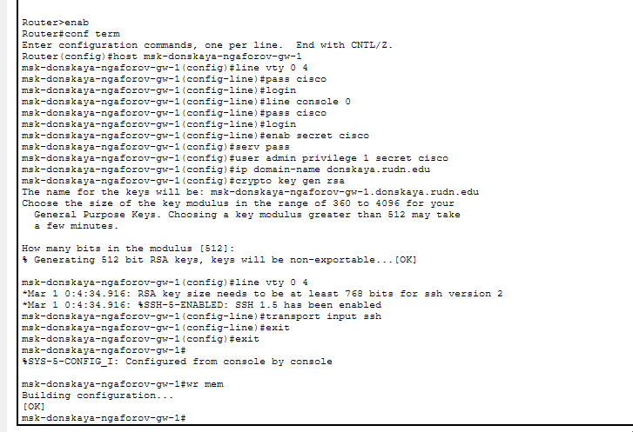
Рис. 2: Первоначальная настройка маршрутизатора и включение SSH

2.2 Настройка виртуальных интерфейсов VLAN на маршрутизаторе
Для обеспечения маршрутизации между виртуальными сетями была использована технология Router-on-a-Stick. На физическом интерфейсе FastEthernet0/0 маршрутизатора были созданы виртуальные подинтерфейсы, каждый из которых соответствует определённому VLAN.
Для каждого подинтерфейса была настроена инкапсуляция IEEE 802.1Q с указанием номера VLAN, а также назначен IP-адрес, выполняющий роль шлюза по умолчанию для устройств соответствующей сети.
Были настроены следующие интерфейсы:
- Fa0/0.101 — VLAN 101 — IP-адрес 10.128.3.1 /24
- Fa0/0.102 — VLAN 102 — IP-адрес 10.128.4.1 /24
- Fa0/0.103 — VLAN 103 — IP-адрес 10.128.5.1 /24
- Fa0/0.104 — VLAN 104 — IP-адрес 10.128.6.1 /24
Каждый подинтерфейс был настроен с использованием команд interface FastEthernet0/0.X, encapsulation dot1Q X и ip address. Такая конфигурация позволяет маршрутизатору принимать кадры с VLAN-тегами и выполнять маршрутизацию между различными виртуальными сетями.
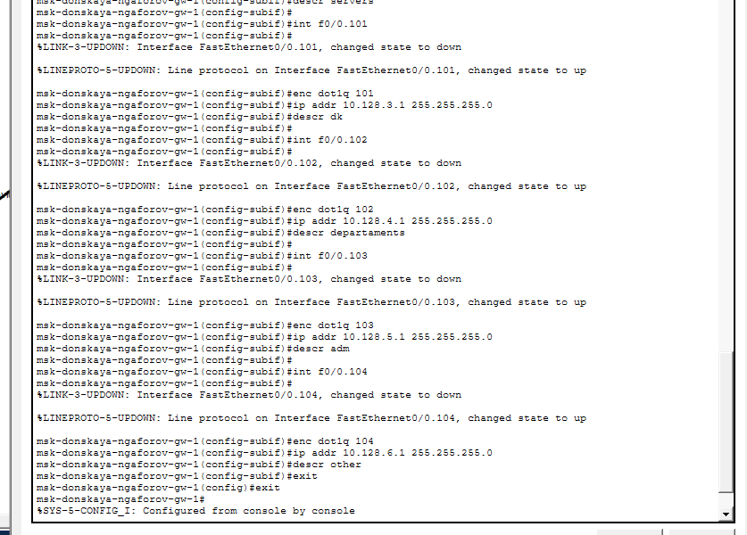
Рис. 3: Конфигурация подинтерфейсов VLAN на маршрутизаторе

2.3 Проверка сетевой связности
После настройки маршрутизатора была выполнена проверка доступности устройств, находящихся в различных VLAN. На одном из компьютеров был открыт Command Prompt и выполнены команды ping к устройствам из других подсетей.
В результате проверки было установлено, что узлы из разных VLAN успешно обмениваются ICMP-пакетами. В первом запросе наблюдалась потеря одного пакета, что связано с выполнением ARP-запроса для определения MAC-адреса устройства назначения.
Таким образом, было подтверждено, что межвлановая маршрутизация функционирует корректно.
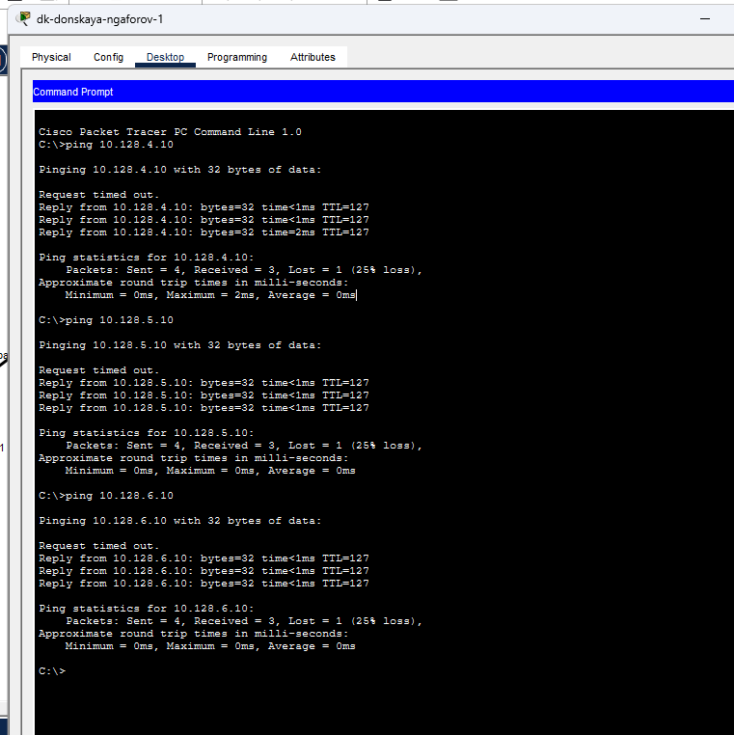
Рис. 4: Проверка связи между VLAN с помощью ping

2.4 Исследование передачи пакета в режиме Simulation
Далее проект был переведён в режим Simulation. С помощью инструмента Add Simple PDU был создан тестовый обмен ICMP между двумя компьютерами сети. После запуска симуляции было пошагово отслежено прохождение пакета через сетевые устройства.
На панели событий отображается последовательность передачи пакета: сначала пакет формируется на компьютере-отправителе, затем передаётся через коммутаторы сети, после чего поступает на маршрутизатор, где выполняется маршрутизация между VLAN, и далее доставляется к узлу назначения.
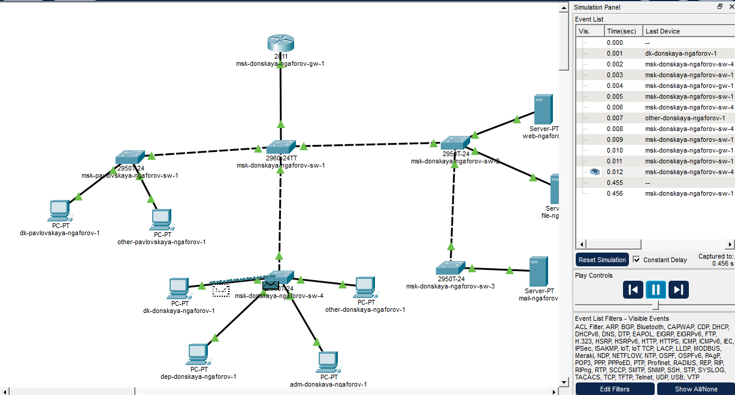
Рис. 5: Передвижение ICMP-пакета в режиме Simulation

2.5 Анализ структуры передаваемого пакета
Для анализа структуры пакета было открыто окно PDU Information и изучено содержимое кадра на вкладке PDU Formats. Было установлено, что передача осуществляется в кадре Ethernet 802.1Q, который содержит VLAN-тег.
Кадр Ethernet включает следующие основные поля:
Ethernet 802.1Q (канальный уровень): - Preamble — используется для синхронизации передачи данных; - SFD (Start Frame Delimiter) — указывает начало кадра; - Destination MAC Address — MAC-адрес получателя; - Source MAC Address — MAC-адрес отправителя; - TPID = 0x8100 — признак наличия VLAN-тега; - TCI — информация о VLAN (идентификатор VLAN и приоритет); - Type — тип протокола верхнего уровня; - Data — полезная нагрузка кадра; - FCS — контрольная сумма кадра.
IP (сетевой уровень): - Version — версия протокола (IPv4); - IHL — длина заголовка IP; - DSCP — параметры обслуживания; - Total Length — общая длина пакета; - Identification — идентификатор пакета; - Flags и Fragment Offset — параметры фрагментации; - TTL — время жизни пакета; - Protocol = 0x01 — указывает, что используется протокол ICMP; - Source IP — IP-адрес отправителя; - Destination IP — IP-адрес получателя.
ICMP: - Type = 0x00 — Echo Reply; - Code = 0x00; - Checksum — контрольная сумма; - Identifier — идентификатор сообщения; - Sequence Number — номер последовательности; - Data — полезные данные сообщения.
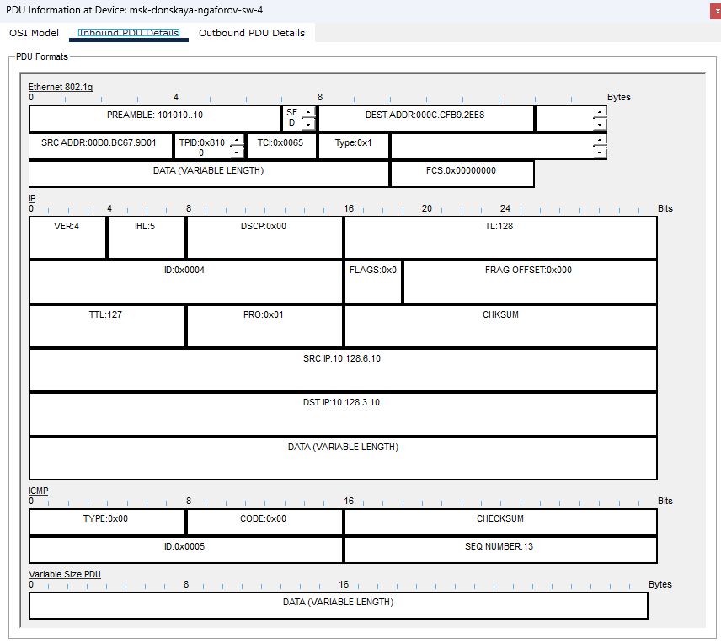
Рис. 6: Структура передаваемого PDU (Ethernet 802.1Q + IPv4 + ICMP)

2.6 Особенности передачи пакета между VLAN
Передача пакета между различными VLAN происходит следующим образом:
- Компьютер формирует ICMP-запрос и отправляет его на шлюз по умолчанию.
- Коммутатор передаёт кадр через trunk-порт с VLAN-тегом IEEE 802.1Q.
- Маршрутизатор принимает кадр на соответствующем подинтерфейсе VLAN.
- Выполняется маршрутизация между подсетями.
- После этого формируется новый кадр Ethernet и пакет отправляется в сеть получателя.

3 Вывод
В ходе работы была изучена организация межвлановой маршрутизации в локальной сети с использованием технологии Router-on-a-Stick в среде Cisco Packet Tracer. В проект был добавлен маршрутизатор Cisco 2811, выполнена его базовая настройка, настроен удалённый доступ по протоколу SSH и создано соединение с коммутатором через trunk-порт.
На маршрутизаторе были настроены подинтерфейсы FastEthernet0/0.X с инкапсуляцией IEEE 802.1Q, соответствующие различным VLAN сети. Каждому подинтерфейсу был назначен IP-адрес, выполняющий роль шлюза по умолчанию для устройств соответствующей виртуальной сети.
Была выполнена проверка сетевой связности между узлами из разных VLAN, которая подтвердила корректную работу межсетевой маршрутизации. В режиме Simulation был изучен процесс передачи ICMP-пакета через коммутаторы и маршрутизатор, а также проанализирована структура передаваемого кадра Ethernet с VLAN-тегом.

3.1 Контрольные вопросы

3.1.1 1. Охарактеризуйте стандарт IEEE 802.1Q
IEEE 802.1Q — это стандарт канального уровня, определяющий механизм тегирования VLAN в кадрах Ethernet. Он используется для передачи трафика нескольких виртуальных локальных сетей через одно физическое соединение между сетевыми устройствами (обычно между коммутаторами или между коммутатором и маршрутизатором).
Основная идея стандарта заключается в добавлении в Ethernet-кадр специального VLAN-тега, который содержит идентификатор виртуальной сети (VLAN ID). Благодаря этому сетевые устройства могут различать, к какой виртуальной сети относится передаваемый кадр.
Основные особенности стандарта IEEE 802.1Q:
- поддержка передачи нескольких VLAN по одному каналу связи (trunk);
- добавление в Ethernet-кадр четырёхбайтового VLAN-тега;
- идентификация VLAN по полю VLAN ID;
- возможность задания приоритета трафика;
- использование в коммутаторах и маршрутизаторах для организации сегментации сети.

3.1.2 2. Опишите формат кадра IEEE 802.1Q
Кадр IEEE 802.1Q представляет собой стандартный кадр Ethernet, в который добавлено специальное поле VLAN-тега. Этот тег вставляется между полями Source MAC Address и Type/Length.
Структура кадра IEEE 802.1Q включает следующие поля:
1. Preamble
Используется для синхронизации передатчика и приёмника перед началом передачи данных.
2. SFD (Start Frame Delimiter)
Указывает на начало кадра Ethernet.
3. Destination MAC Address
MAC-адрес устройства-получателя.
4. Source MAC Address
MAC-адрес устройства-отправителя.
5. TPID (Tag Protocol Identifier)
Поле длиной 16 бит со значением 0x8100, которое указывает на наличие VLAN-тега.
6. TCI (Tag Control Information)
Поле длиной 16 бит, содержащее информацию о VLAN: - Priority (3 бита) — приоритет трафика; - DEI (Drop Eligible Indicator) — признак возможности удаления кадра при перегрузке; - VLAN ID (12 бит) — идентификатор виртуальной сети.
7. Type / Length
Определяет тип протокола верхнего уровня (например, IPv4).
8. Data
Полезная нагрузка кадра (например IP-пакет).
9. FCS (Frame Check Sequence)
Контрольная сумма, используемая для обнаружения ошибок при передаче.
Добавление VLAN-тега увеличивает размер Ethernet-кадра на 4 байта. Благодаря этому тегу сетевые устройства могут правильно обрабатывать трафик различных VLAN при передаче через trunk-соединения.

